Πάσχα - Πρωτομαγιά 2026
4
Ημερες

ΔΩΡΟ ΗΜΕΡΗΣΙΑ ΕΚΔΡΟΜΗ ΣΤΗΝ ΜΠΟΥΝΤΒΑ ΚΑΙ ΣΤΗΝ ΚΑΣΤΡΟΠΟΛΙΤΕΙΑ ΤΟΥ ΚΟΤΟΡ

ΔΩΡΟ ΗΜΕΡΗΣΙΑ ΕΚΔΡΟΜΗ ΣΤΟ ΜΟΣΤΑΡ & ΣΤΗΝ BLAGAJ

ΠΡΟΓΡΑΜΜΑ ΧΩΡΙΣ CHECKPOINT ΚΑΙ ΚΡΥΦΕΣ ΕΠΙΠΛΕΟΝ ΧΡΕΩΣΕΙΣ

ΝΤΟΥΜΠΡΟΒΝΙΚ
ΣΤΙΣ ΚΑΣΤΡΟΠΟΛΙΤΕΙΕΣ ΤΩΝ ΔΑΛΜΑΤΙΚΩΝ ΑΚΤΩΝ
Ένα ιδανικό πρόγραμμα για την περίοδο του Πάσχα με εγγυημένες απευθείας πτήσεις charter του γραφείου μας. Κλείστε τώρα θέση, στον best seller προορισμό.Το Ντουμπρόβνικ, γνωστό και ως το «μαργαριτάρι της Αδριατικής», ξεδιπλώνεται σαν ένα ζωντανό παραμύθι στην ακτογραμμή της Κροατίας. Μια πόλη περιτριγυρισμένη από επιβλητικά μεσαιωνικά τείχη, με γραφικά σοκάκια και μαρμάρινους δρόμους. Καθώς περιδιαβαίνεις την Παλιά Πόλη, που προστατεύεται από την UNESCO, νιώθεις ότι ο χρόνος σταματά. Οι ήχοι από τα βήματα στα λιθόστρωτα στενά, το απαλό αεράκι από τη θάλασσα και το άρωμα της μεσογειακής κουζίνας σε παρασύρουν σε μια εμπειρία γεμάτη αυθεντικότητα και μαγεία. Από τον μεγαλοπρεπή πεζόδρομο Stradun μέχρι τα μικρά καφέ με θέα στα κρυστάλλινα νερά της Αδριατικής προσφέρει ένα ιδανικό πάντρεμα ιστορίας, φυσικής ομορφιάς και πολιτιστικής πνοής. Και όταν δύει ο ήλιος και βάφει τα τείχη με αποχρώσεις του χρυσού και του πορτοκαλί, νιώθεις πως βρίσκεσαι σε έναν τόπο όπου η ψυχή βρίσκει ηρεμία.

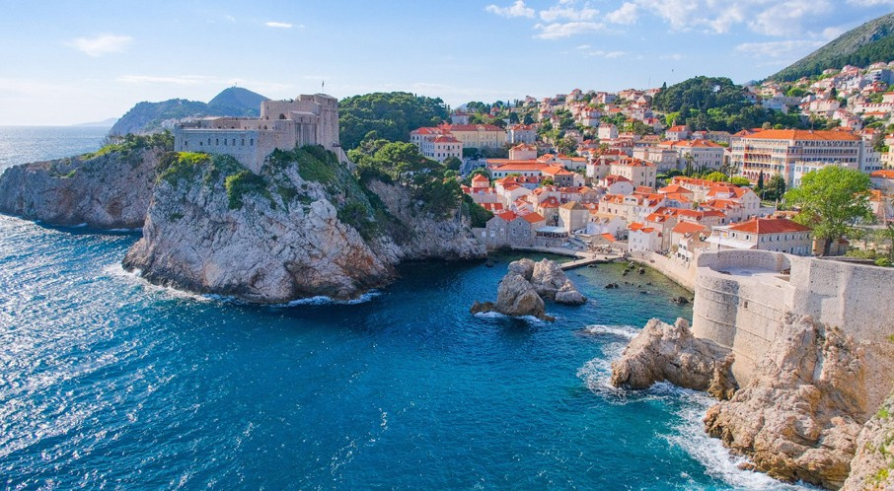
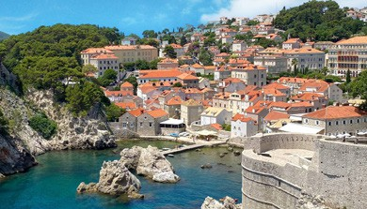
1Η ΗΜΕΡΑ: ΘΕΣΣΑΛΟΝΙΚΗ - ΝΤΟΥΜΠΡΟΒΝΙΚ
Συγκέντρωση στο αεροδρόμιο νωρίς το πρωί και
αναχώρηση για το Ντουμπρόβνικ. Φθάνοντας θα ξεκινήσουμε το πρόγραμμά μας με ξενάγηση στην πόλη που έχει χαρακτηριστεί ως «το μαργαριτάρι της Αδριατικής». Πιο συγκεκριμένα στην παλιά πόλη, η οποία είναι περιτριγυρισμένη από τείχη του 10ου αιώνα, όπου θα περπατήσουμε στα σημεία που γυρίστηκαν σκηνές από το Game of Thrones. Στο ιστορικό κέντρο της πόλης, θα δούμε το Μοναστήρι των Φραγκισκανών, το Παλάτι των Ρέκτορς (Κυβερνήτες της Δημοκρατίας της Ραγκούσα), τον Καθεδρικό Ναό, το παλιό λιμάνι και την εκκλησία του Αγ. Βλάσιου, πολιούχου της πόλης, αξιοθέατα που αποτελούν σπάνια ταξιδιωτική εμπειρία. Στο τέλος της ξενάγησης σας προτείνουμε μια μίνι κρουαζιέρα στον κόλπο της πόλης για να δούμε τα τείχη της καστροπολιτείας από τη θάλασσα, να περιπλεύσουμε το νησί Locrum και να παρατηρήσουμε τις απότομες ακτές από την άλλη πλευρά της πόλης. Απολαύστε ένα καλό εστιατόριο η έναν καφέ με απεριόριστη θέα. Θα καταλήξουμε στο ξενοδοχείο μας για τακτοποίηση και ξεκούραση. Για το υπόλοιπο της ημέρας σας προτείνουμε μια επίσκεψη στα άριστα διατηρημένα τείχη που περιβάλλουν την πόλη. Ο συνοδός μας θα είναι διαθέσιμος για να σας δώσει κάθε απαραίτητη πληροφορία για να αξιοποιήσετε το χρόνο σας με τον τρόπο που επιθυμείτε. Άλλη μια επιλογή είναι να ανεβείτε με το τελεφερίκ έως την κορυφή του Srdj, από

όπου η θέα σε όλη την παλιά πόλη, την Αδριατική και τα νησιά της είναι υπέροχη. Η διαδρομή είναι μικρή, αλλά αξίζει τον κόπο. Το όχημα κινείται υπερβολικά αργά και κοντά στο έδαφος, οπότε, ακόμα κι αν φοβάστε τα ύψη, το πιο πιθανό είναι ότι δεν θα έχετε κανένα πρόβλημα. Το βράδυ θα έχουμε το δείπνο μας στο ξενοδοχείο.

2Η ΗΜΕΡΑ: ΜΠΟΥΤΒΑ - ΚΑΣΤΡΟΠΟΛΙΤΕΙΑ ΚΟΤΟΡ - ΝΤΟΥΜΠΡΟΒΝΙΚ
Αφού πάρουμε το πρωινό μας στο ξενοδοχείο, ξεκινάμε
τη μέρα μας αναχωρώντας για μια από τις παλαιότερες πόλεις της Αδριατικής (3500 ετών) την γραφική Μπούτβα,
68

γνωστή για τις υπέροχες ακτές και την κοσμοπολίτικη ζωή, με έντονο το Ελληνικό, Ρωμαϊκό και Βενετσιάνικο στοιχείο. Θα περιηγηθούμε στο μεσαιωνικό ιστορικό κέντρο και θα έχουμε ελεύθερο χρόνο να απολαύσουμε το πανέμορφο αυτό θέρετρο. Συνεχίζουμε για την καστροπολιτεία του Κότορ, ένα μνημείο φυσικής ομορφιάς και πολιτισμού, μια πολύ παλιά πόλη καλά διατηρημένη – προστατευόμενη από την Unesco, με έντονη Βυζαντινή και Βενετσιάνικη επιρροή. Βρίσκεται στο βαθύτερο σημείο, σε έναν από τους πιο όμορφους κόλπους των ακτών του Μαυροβουνίου, στον οποίο ορισμένοι αποδίδουν την έννοια του μεγαλύτερου, νοτιότερου και ομορφότερου φιόρδ της Αδριατικής. Θα δούμε το Ρωμαϊκό Καθεδρικό ναό του Αγίου Τρύφωνος του 12ου αιώνα, τις Σερβο-ορθόδοξες εκκλησίες του Αγίου Λουκά (12ος αιώνας) και Αγίου Νικολάου, το επιβλητικό παλάτι του πρίγκιπα και θα περιδιαβούμε τα στενά δρομάκια, θαυμάζοντας τις βενετσιάνικες επαύλεις και τις αλλεπάλληλες μικρές πλατείες. Αργά το απόγευμα θα επιστρέψουμε στο Ντουμπρόβνικ για ξεκούραση και για το δείπνο μας.

3Η ΗΜΕΡΑ: ΗΜΕΡΗΣΙΑ ΠΡΟΑΙΡΕΤΙΚΗ ΕΚΔΡΟΜΗ ΣΠΛΙΤ - ΤΡΟΓΚΙΡ
Θα πάρουμε το πρωινό μας στο ξενοδοχείο και για όσους το επιθυμούν, σας ετοιμάσαμε μια ημερήσια προαιρετική
εκδρομή. Δικαίως το Σπλιτ αποκαλείται το «πιο καλά κρυμμένο μυστικό της Ευρώπης» με βάση το Lonely Planet. Εδώ θα δούμε παλάτια, μνημεία πολιτιστικής κληρονομιάς, καθεδρικούς ναούς με πανοραμική θέα. Μια μεσαιωνική πόλη στην οποία ο χρόνος είναι αιώνια σταματημένος, γειτονιές με στενά σοκάκια, καφέ στο περιστύλιο του Ναού του Διός, αλλά και τον αρχαιότερο ποδοσφαιρικό σύλλογο στον κόσμο! Θα δούμε το Παλάτι του Διοκλητιανού. Από τα σπουδαιότερα τμήματα του κάστρου είναι το μνημειώδες περιστύλιο, το οποίο οδηγούσε από τη μία στα αυτοκρατορικά διαμερίσματα και από την άλλη στο μαυσωλείο του Διοκλητιανού (ο σημερινός καθεδρικός του Αγίου Δόμνιου). Ως σήμερα, το παλάτι, παρά το μέγεθος και τη μεγαλοπρέπειά του παρέμενε σχεδόν άγνωστο στους Ευρωπαίους. Στο μεταξύ οι κάτοικοι της πόλης μετέτρεψαν τους χώρους, τα τείχη και τα υπόγεια του παλατιού σε σπίτια και καταστήματα, τα οποία υπάρχουν και λειτουργούν μέχρι σήμερα. Στη συνέχεια ακολουθεί μια ακόμη πόλη με αρχαίο ελληνικό όνομα, το Τρογκίρ (Τραγούριον, από τη λέξη τράγος), όπου διατηρούνται κτίσματα από τη ρωμαϊκή έως και την μπαρόκ εποχή, δίνοντας το στίγμα μιας πλούσιας πόλης που άκμασε ως βασικό λιμάνι στην Αδριατική. Θα επιστρέψουμε στο ξενοδοχείο μας αργά το απόγευμα για δείπνο και διανυκτέρευση.

4Η ΗΜΕΡΑ: ΗΜΕΡΗΣΙΑ ΕΚΔΡΟΜΗ MOSTAR / BLAGAJ – ΠΤΗΣΗ ΕΠΙΣΤΡΟΦΗΣ
Την σημερινή τελευταία μας ημέρα στην πόλη θα έχουμε αρκετό χρόνο στη διάθεσή μας για να πάρουμε το πρωινό μας
και να αναχωρήσουμε για μία ημερήσια εκδρομή σε 2 υπέροχες τοποθεσίες. Η πρώτη μας στάση θα πραγματοποιηθεί στο μεσαιωνικό Μόσταρ, που μας θυμίζει πόσο κοντά στην κεντρική Ευρώπη έφτασε η Οθωμανική Αυτοκρατορία. Έμβλημα της πόλης το μεγαλύτερο τοξωτό γεφύρι, κατασκευασμένο έπειτα από την εντολή του Σουλεϊμάν του Μεγαλοπρεπή. Μία πόλη, με έντονα τα σημάδια του πολέμου που στιγμάτισε την χώρα αυτή, στο τέλος του 20ου αιώνα. Το Μόσταρ της Βοσνίας, επιτρέπει στον επισκέπτη να αντιληφθεί τις διαφορές που χώριζαν αυτά τα κράτη, όταν ήταν κομμάτια της ενιαίας Γιουγκοσλαβίας. Αφήνοντας πίσω, τις επιρροές των Φράγκων και των Ενετών, έρχεται σε επαφή με τα ίχνη των Οθωμανών, που τόσο έντονα διαφαίνονται στα σοκάκια της πόλης, στα παζάρια της, στα χαμάμ και στις ανατολίτικες οσμές της. Μία αίσθηση διαφορετική, με την Ανατολή και τη Δύση χαραγμένες στις όχθες του ποταμού Νερέτβα. Επόμενη στάση το περίφημο Blagaj όπου θα θαυμάσουμε ένα υπέροχο τοπίο στις πηγές του ποταμού Buna. Στη συνέχεια θα επιβιβαστούμε στο λεωφορείο μας με προορισμό την πόλη του Ντουμπρόβνικ και το αεροδρόμιο για την πτήση επιστροφής, γεμάτοι με όμορφες εικόνες και αναμνήσεις.

Μια μικρή χειρονομία φιλοξενίας για ένα όμορφο ξεκίνημα
Για εμάς, το ταξίδι δεν ξεκινά στον προορισμό — ξεκινά από τη φροντίδα

ΣΑΣ ΠΡΟΣΦΕΡΟΥΜΕ ΔΩΡΕΑΝ ΚΑΤΑ ΤΗΝ ΑΦΙΞΗ ΓΙΑ ΝΑ ΞΕΚΙΝΗΣΕΤΕ ΙΔΑΝΙΚΑ ΤΗΝ ΗΜΕΡΑ ΣΑΣ ΠΡΩΙΝΟ ΣΕ ΠΛΟΥΣΙΟ ΜΠΟΥΦΕ ΣΤΟ ΞΕΝΟΔΟΧΕΙΟ ADRIA 4* ME ΘΕΑ ΤΗ ΝΕΑ ΜΑΡΙΝΑ ΤΟΥ ΚΑΙ ΤΗΝ ΠΟΛΗ ΤΟΥ ΝΤΟΥΜΠΡΟΒΝΙΚ
Για κρατήσεις έως τις 02/03, οι τιμές μειώνονται 35€.
ΤΙΜΟΚΑΤΑΛΟΓΟΣ Ημερομηνίες: 10/04 - 13/04 | 4 ημέρες
Ξενοδοχείo | Διατροφή | Τιμή σε δίκλινο/ τρίκλινο  Non ref./Κανονική τιμή | Τιμή παιδιού έως 12 ετών  Non ref./Κανονική τιμή | Επιβάρυνση μονοκλίνου | Αεροπορική εταιρία  RYANAIR GROUP
Vis / Komodor Hotel 3* | Ημιδιατροφή | 349€ / 389€ | 219€ / 259€ | 120€ | Θεσ/νίκη Ντουμπρόβνικ 05:30 - 05:35  Ντουμπρόβνικ Θεσ/νίκη  23:45 - 02:45
Lero Hotel 4* | Πρωινό | 395€ / 449€ | 259€ / 289€ | 135€
Adria Hotel 4* | Ημιδιατροφή | 429€ / 469€ | 299€ / 339€ | 170€
Sumratin Hotel 5* | Πρωινό | 479€ / 539€ | 349€ / 409€ | 190€
More Hotel 5* | Πρωινό | 489€ / 559€ | 359€ / 429€ | 200€

ΠΛΗΡΟΦΟΡΙΕΣ
Περιλαμβάνονται: Τρεις διανυκτερεύσεις, σύμφωνα με το πρόγραμμα | Διατροφή σύμφωνα με την επιλογή σας
Μεταφορές – περιηγήσεις, σύμφωνα με το πρόγραμμα της εκδρομής | Αρχηγός – Συνοδός του γραφείου.
Δεν περιλαμβάνονται: Σύνολο φόρων 165€ το άτομο | Είσοδοι σε μουσεία & θεάματα και οτιδήποτε προαιρετικό ή προτεινόμενο | Οι δημοτικοί φόροι διαμονής | Ακουστικά για τις ξεναγήσεις: 3€ το άτομο.
Κόστος προαιρετικής εκδρομής 3ης ημέρας: 45€ ενήλικας / 25€ παιδί.
69

